Aula Subtitulada AIEP
Resumen breve para Dirección | Concurso Innovación Docente 2026
Resumen ejecutivo
Aula Subtitulada AIEP es una aplicación de apoyo pedagógico que muestra subtítulos flotantes en tiempo real durante la clase. El docente usa su celular como micrófono; el computador recibe la transcripción y presenta el texto sobre la presentación, navegador, aula virtual o herramienta que esté usando.

Foco principal | Accesibilidad e inclusión en aula, con tecnología como medio de apoyo.
Postulante y líder | Diego Matías Obando Aguilera.
Impulsor institucional | Elías Alberto Silva Carrasco, Jefe de Escuela de Ingeniería, Energía y Tecnología, sede Osorno.
Línea propuesta | Innovación en el Aula.
Interfaz docente
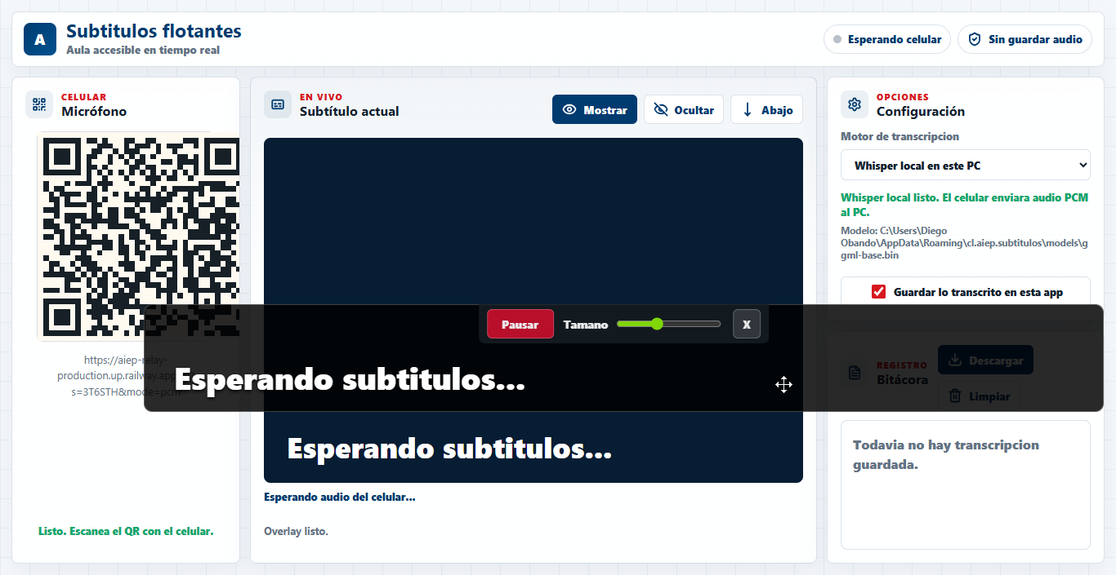  Vista general en PC. La app muestra el QR, configuración y subtítulo flotante. | 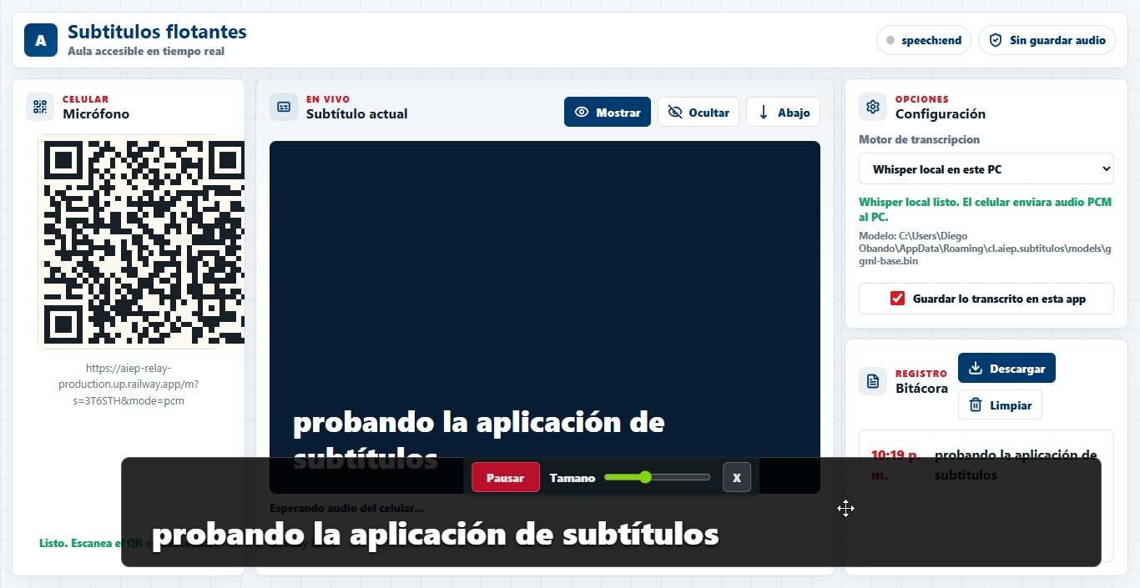  Subtitulado activo. Lo hablado se presenta como texto visible y movible.
Uso en clase
1 | El docente abre la aplicación en el computador.
2 | Escanea el QR con su celular y activa el micrófono.
3 | La voz se transforma en subtítulos visibles en tiempo real.
4 | Con autorización, la transcripción puede servir para generar resúmenes, glosarios, fichas o infografías.
Aporte esperado
• Reduce barreras de acceso al discurso oral: audición, atención, lenguaje, ubicación en sala o vocabulario técnico.
• Se basa en Diseño Universal para el Aprendizaje: el apoyo queda disponible para todo el curso.
• Es replicable con recursos simples: computador docente, celular y guía de implementación.

Vista móvil y proyección pedagógica
Aula Subtitulada AIEP | Resumen para Dirección
Micrófono desde celular
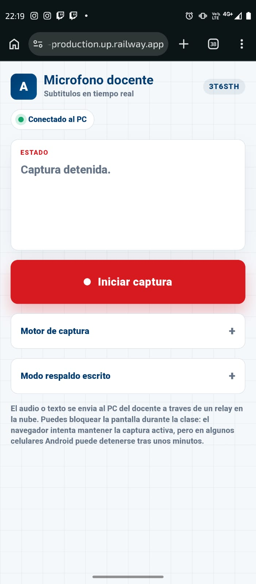  Antes de iniciar. El celular queda conectado al PC docente y preparado para capturar audio. | 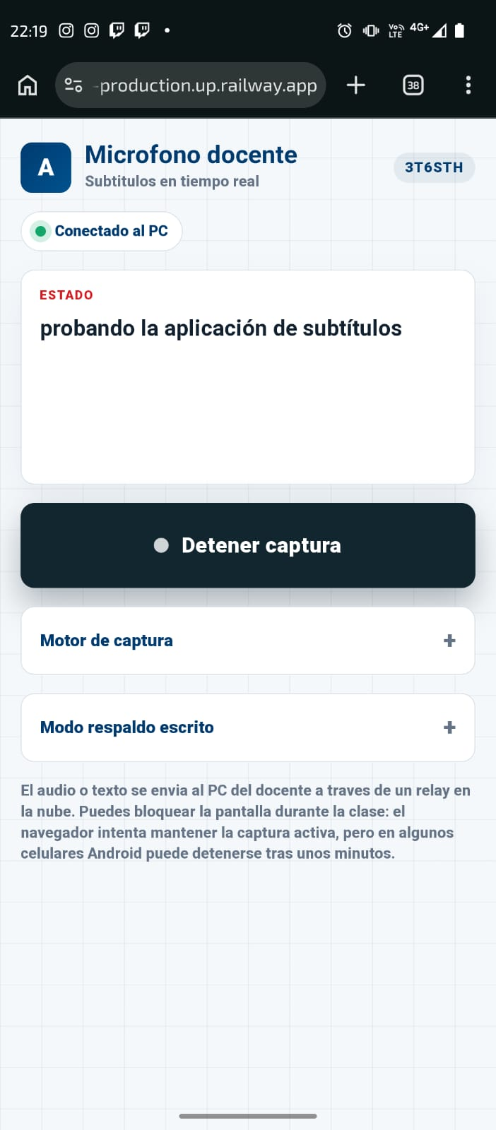  Captura activa. El texto reconocido se refleja en el PC como subtítulo de apoyo.
Estado actual
El prototipo funcional ya conecta celular y computador, muestra subtítulos flotantes, permite mover el panel en pantalla y registra transcripciones cuando el docente lo autoriza. La postulación busca validarlo pedagógicamente durante el segundo semestre 2026, levantar evidencia de utilidad con estudiantes y preparar una guía para transferir la experiencia a otros contextos. Como proyección, las transcripciones autorizadas podrán transformarse en materiales de apoyo: resúmenes, glosarios, fichas de repaso o infografías breves.
Siguiente paso para la postulación
Pendiente principal | Definir sección o docente complementario para cumplir el mínimo de 15 estudiantes participantes.
Apoyo solicitado | Carta de apoyo institucional para adjuntar en la postulación.
Resultado esperado | Piloto medido, ajustes del prototipo y material de replicabilidad para la sede.

